Шангина Елена Владимировна
Если начинать рассказывать о себе с самого начала, то надо отметить, что родилась я в семье мастеровых людей. Конечно же, с самого детства меня учили рукодельничать: бабушка учила вязать и шить на ножной машинке «Чайка», мама учила стряпать торты, отец был токарных дел мастер и всегда говорил: «Всё замечай и примечай, что видишь. Может тебе пригодится». Вот я и замечала, и примечала с детства: у соседки - как шить шкатулки из открыток; из журналов - как вязать шапки крючком и свитера спицами; в школе – как шить брюки и юбки; из отрывного календаря – как плести макраме; а из журнала «Бурда» - как шить сложные вещи для себя и детей во время перестройки.
В 2006 году меня пригласили на городскую Саянскую выставку с моим первым лоскутным одеялом. С этого момента всё и началось…
2007 2009 2012
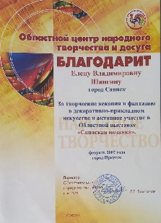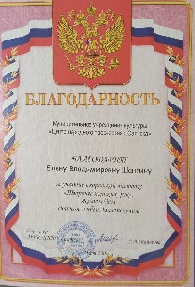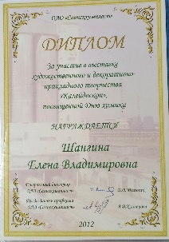

В 2013 г. помимо всего прочего принимала участие в областных и Всероссийских соревнованиях, а также в Чемпионате Иркутской области по спортивному радиоориентированию и радиопеленгации (1 место).

В 2014 г. с местным краеведом П.И. Качко мы исследовали происхождение на землях Заларинского района такой народности как БУЖСКИЙ ГОЛЕНДРЫ. Мной была написана статья в Саянскую газету «Новые горизонты»: «ГДЕ ЖИВУТ БУЖСКИЕ ГОЛЕНДРЫ» к 150-летию со дня рождения Столыпина о голендрах, живущих в Заларинском районе Иркутской
области.
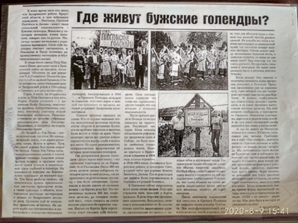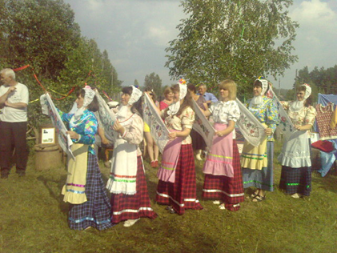

В 2015 г. меня приняли в ансамбль казачьей песни «Казачий стан», в составе которого я приняла участие в фестивале казачьей культуры «МОЯ СЕМЬЯ – ЖЕМЧУЖИНА СИБИРИ» в р.п.Куйтун. Мы заняли 1 место в защите казачьего куреня. В течение 2-х лет в составе ансамбля пела на разных площадках Зиминского района.

В 2016г. в декабре принимала участие в народных гуляниях и колядках в с.Андрюшино Куйтунского района.

В 2017г:

1) Участие в областном фестивале – конкурсе «Поющее Приангарье» в составе ансамбля казачьей песни «Будара» (г.Тулун переименован из названия «Казачий стан»).

2) Апрель, г. Зима. Участие в городском конкурсе патриотической песни «Колокол памяти» в составе ансамбля казачьей песни «Будара» (диплом 1 степени).

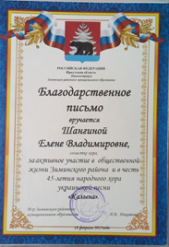
3) Февраль, с. Батама. Участие в составе народного хора украинской песни «Калына» в концерте, посвящённом 45-летию хора.

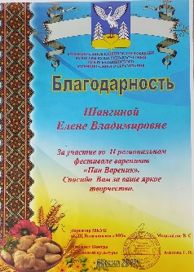
4) Участие во 2-м региональном фестивале вареников «Пан Вареник» со своими работами декоративно-прикладного искусства в с. Батама Зиминского района.

5) п. Тальцы. Участие в 1-м межрегиональном войсковом этапе Всероссийского фольклорного конкурса «Казачий круг» в составе ансамбля казачьей песни «Разгуляй» (диплом за 1 место в номинации «ЗАЩИТА СТАНИЦЫ») .

6) Май, г. Тулун. Участие в составе ансамбля «Разгуляй» в региональных соревнованиях казачества по метанию ножей.

В 2018г:

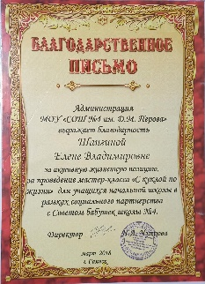
1) Март. Провела мастер-класс «С куклой по жизни» для учащихся начальной школы в рамках социального партнёрства с Советом бабушек школы №4.

2) В июне провела праздник двора в г.Саянск во дворе дома №69, мкр. «Юбилейный» с использованием русских хороводных традиций.
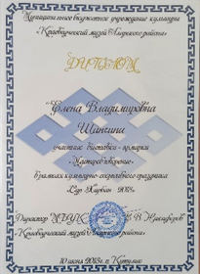
3) Участие в выставке - ярмарке «Мастеров творение» в рамках культурно-спортивного праздника «Сур-Харбан» - р.п.Кутулик

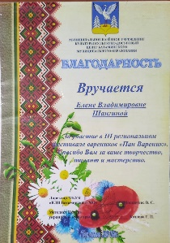
4) Июль, с. Батама.
- участие в 3-м региональном фестивале вареников «Пан
Вареник» в составе народного хора украинской песни «Калына»;
- участие в 3-м региональном фестивале вареников «Пан
Вареник» в составе ансамбля казачьей песни «Будара»;
- участие в 3-м региональном фестивале вареников «Пан
Вареник» с выставкой изделий декоративно-прикладного
Творчества.

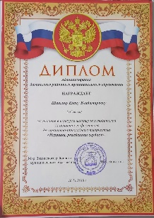
5) Участие в конкурсе мастеров и любителей 6-го областного фестиваля декоративно-прикладного творчества «Игрушка, рождённая сердцем».

6) Участие в 5-м открытом фестивале национальных культур «Радуга дружбы» в составе ансамбля казачьей песни «Будара» (август).

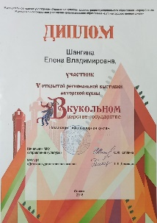
7) Участие в 5-й открытой региональной выставке авторской куклы
«В КУКОЛЬНОМ ГОСУДАРСТВЕ» – г.Саянск.

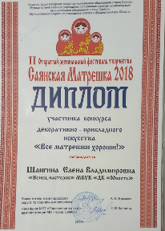
8) Участие во 2-м Открытом региональном фестивале творчества «Саянская Матрёшка», в конкурсе декоративно-прикладного искусства «Все матрёшки хороши!» (г.Саянск).

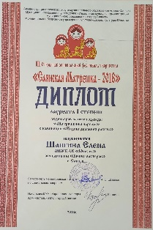
9) Участие в конкурсе модельеров женской одежды «Матрёшкины наряды» в номинации «Индивидуальная работа» во 2-м Открытом региональном фестивале творчества «Саянская Матрёшка» (туникообразный глухой косоклинный сарафан) (г.Саянск)

В 2019 г:

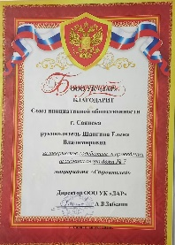
1) Провела праздник двора в г. Саянске, во дворе дома №7, мкр. «Строителей» с использованием детских игр и хороводов.

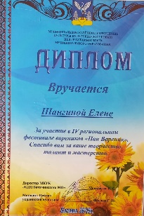
2) Участие в 4-м региональном фестивале вареников «Пан Вареник» - с.Батама.

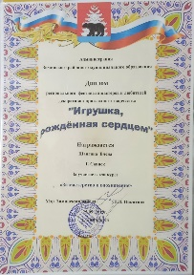
3) Участие в региональном фестивале мастеров и любителей декоративно-прикладного творчества «Игрушка, рождённая сердцем» (с.Кимильтей.)

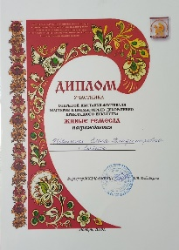
4) Участие в открытой выставке – фестивале мастеров и подмастерьев декоративно-прикладного искусства «Живые ремёсла» (г.Тулун).

В 2020г:
1) Март – г.Саянск. Выступление в составе народного фольклорного ансамбля «ЛУЧИНУШКА» в отчетном концерте.

2) Выступление в составе народного фольклорного ансамбля ЛУЧИНУШКА на 9 Мая у Стеллы павшим в ВОВ - г.Саянск.

3) Май. Выступление в составе народного фольклорного ансамбля ЛУЧИНУШКА на День Химика.

4) Август. Выступление в составе народного фольклорного ансамбля ЛУЧИНУШКА в ДК Юность на День Города Саянска.

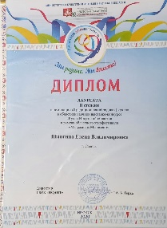
5) Участие в областной заочной выставке-конкурсе «Кукла Иркутской области»
в рамках областного этнофестиваля «Мы разные. Мы вместе», в номинации «Традиционная (обрядовая) кукла».

В 2021г:
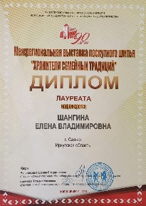
1) Участие в межрегиональной выставке лоскутного шитья «Хранители семейных традиций» (г.Новосибирск).

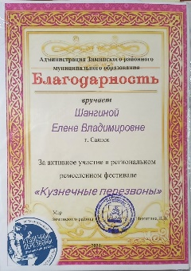
2) Участие в региональном ремесленном фестивале «Кузнечные перезвоны».

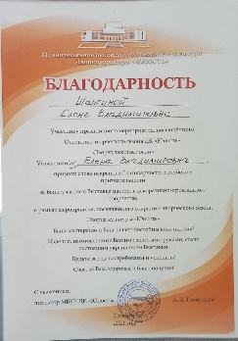
3) Участие в праздничном мероприятии «Дворец зажигает огни», посвящённом открытию творческого сезона ДК «Юность».

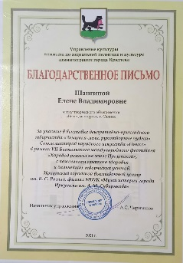
4) Участие в выставке декоративно-прикладного творчества «Зимушка-зима, рукотворные чудеса» Союза мастеров народного искусства «Оникс» в рамках VII Байкальского международного фестиваля «Хоровод ремёсел на земле Иркутской».

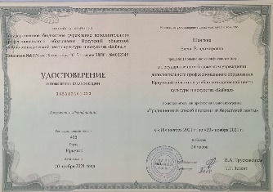
5)
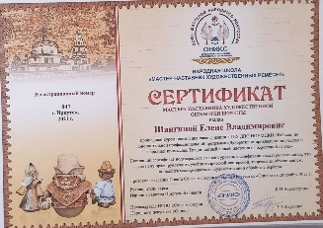
Прошла курсы повышения квалификации в ГБУ ДПО ИОУМЦКИ «Байкал» по дополнительной профессиональной программе «Декоративно-прикладное творчество и народные промыслы. Традиционный способ плетения из берестяной ленты»

В 2022г:

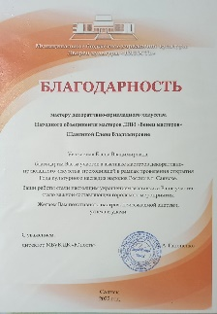
1) участие в выставке мастеров декоративно-прикладного искусства, проходившей в рамках проведения открытия Года культурного наследия народов России в г.Саянске.

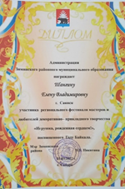
2) Участие в региональном фестивале мастеров и любителей декоративно-прикладного творчества «Игрушка, рождённая сердцем!», посвящённого Году Байкала.

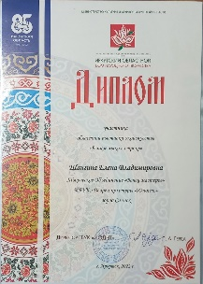
3) Участие в областной выставке экоискусства «Всякое лыко в строку».

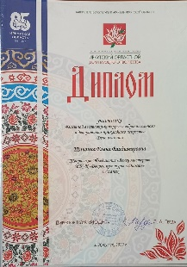
4) Участие в областной выставке-конкурсе изобразительного и декоративно-прикладного искусства «Дело в шляпе».

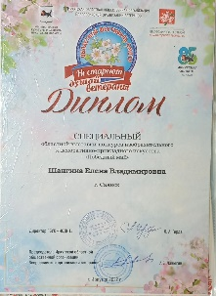
5) Участие в областной выставке-конкурсе изобразительного и декоративно-прикладного искусства «Победный май».

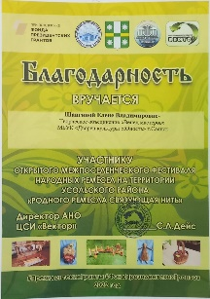
6) Участие в открытом межпоселенческом фестивале народных ремёсел на территории Усольского района «Родного ремесла связующая нить».

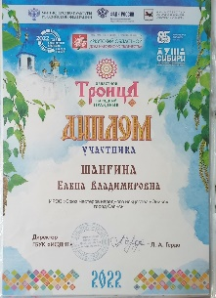
7) Участие в областном народном празднике «Троица» в п.Тальцы в составе Союза мастеров народного искусства «Оникс».

Участие в областном народном празднике «Троица» в п.Тальцы в составе народного фольклорного ансамбля
«Лучинушка».

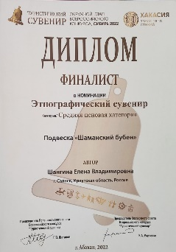
8) Участие в окружном этапе всероссийского конкурса «Сибирь 2022» в номинации «Этнографический сувенир».

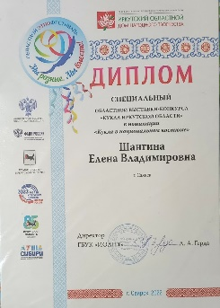
9) Участие в областной выставке-конкурсе «Кукла Иркутской области» в номинации «Кукла в национальном костюме».

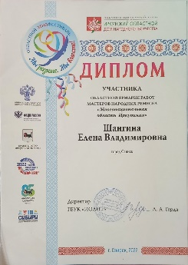
10) Участие в областной ярмарке работ мастеров народных ремёсел «Многонациональная область Иркутская».

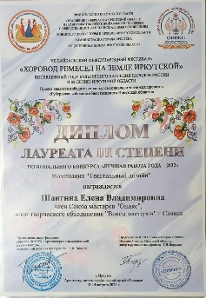
11) участие в VII Байкальском Международном фестивале «Хоровод ремёсел на земле Иркутской», в региональном конкурсе «Лучшая работа года – 2022» в номинации «Текстильный дизайн».

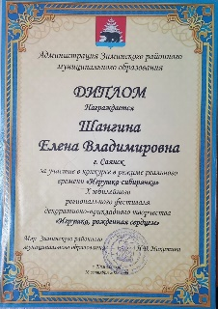
12) Участие в конкурсе в режиме реального времени «Игрушка-сибирячка» 10-го юбилейного регионального фестиваля декоративно-прикладного творчества «Игрушка, рождённая сердцем» (с. Кимильтей).

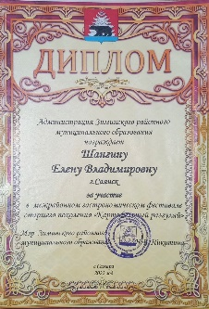
13) Участие в межрайонном гастрономическом фестивале старшего поколения «Картофельный разгуляй» (с.Самара Зиминского района)

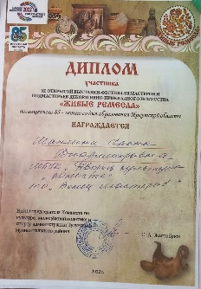
14) Участие в 10-й открытой выставке-фестивале мастеров и подмастерьев ДПИ «Живые ремёсла», посвящённой 85-летию
со дня образования Иркутской области.

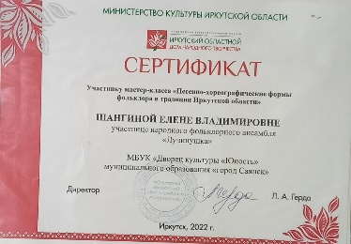
15) Участие в мастер-классе «Песенно-хореографической формы фольклора в традиции Иркутской области».

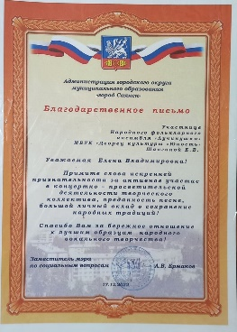
16) Участие в концертно-просветительской деятельности творческого коллектива «Лучинушка».

Моё основное направление – это лоскутное шитьё, изготовление народной куклы и украшения из текстиля, кожи и др. материалов. Помимо этого, я занимаюсь декором разных поверхностей, декупажем, изготовлением различного рода сувениров на праздники, юбилеи, свадьбы, а также плетением из бересты. Сама я являюсь неработающим пенсионером, что даёт свободу передвижения и планирования своего дня.

